JavaWeb说明文档

1. 文件结构说明：

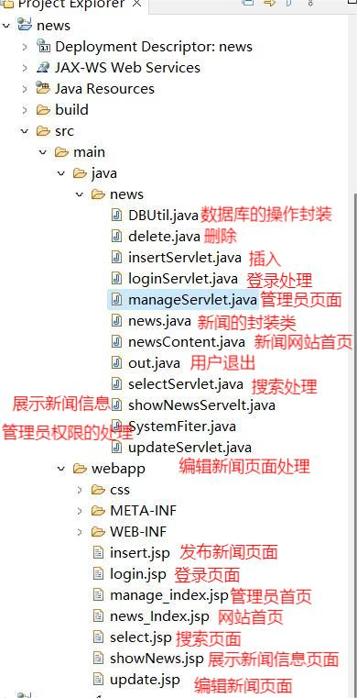

页面显示的内容是由对应的servlet把数据库里面的内容查询之后吧内容传jsp上

jsp才把数据输出出来。servlet用于数据处理，jsp则用于数据输出。

1. 数据库数据：

admin表

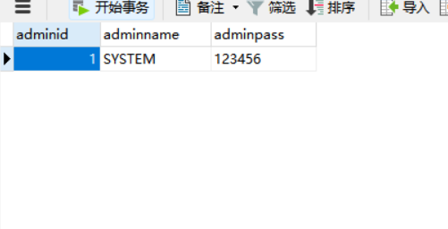

newsdetail表

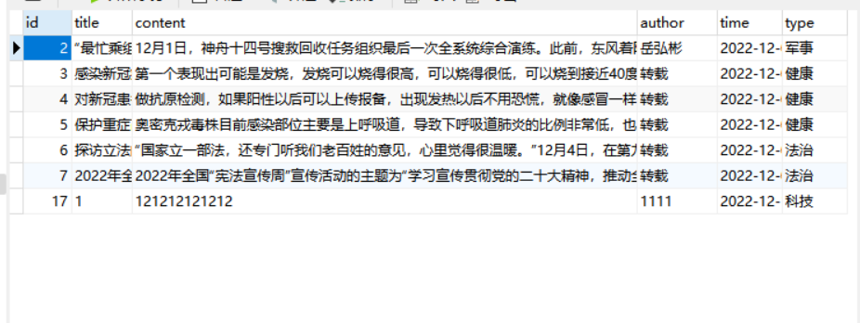

3、首页

通过newsContent.java查询newsdetail表里面的信息，把查询出来的信息通过ArrayList传到news_index.jsp上，然后通过<c:forEach >输出出来。

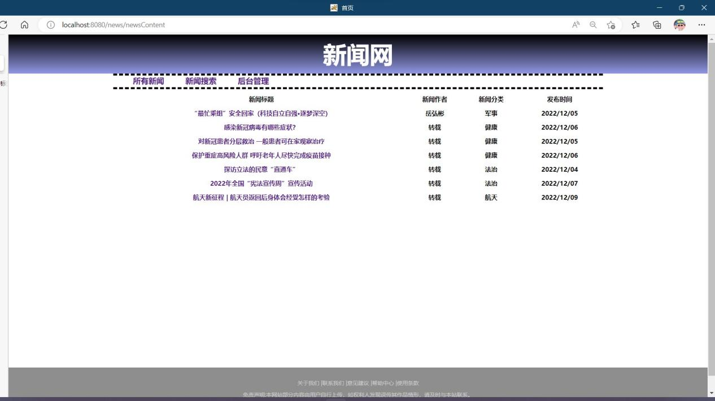

4、新闻详情页

通过点击首页的新闻标题可以查询到该新闻的具体内容，还根据该新闻的类型推荐相关的新闻供用户查看。

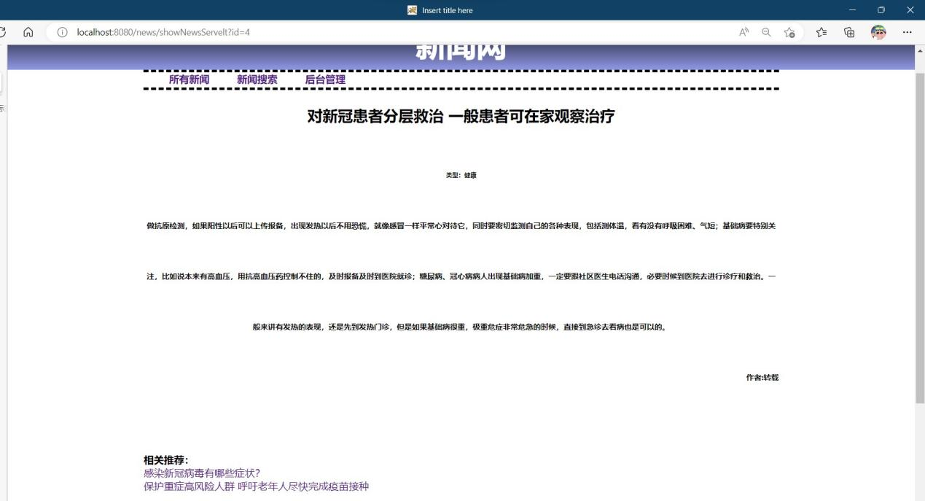

5、管理登录页面

管理员可以通过登录进入后台管理页面，我们对于管理员有关权限的功能页面加了过滤器处理，要想进入后台管理页面必须先登录，否则无法进后台管理页面。

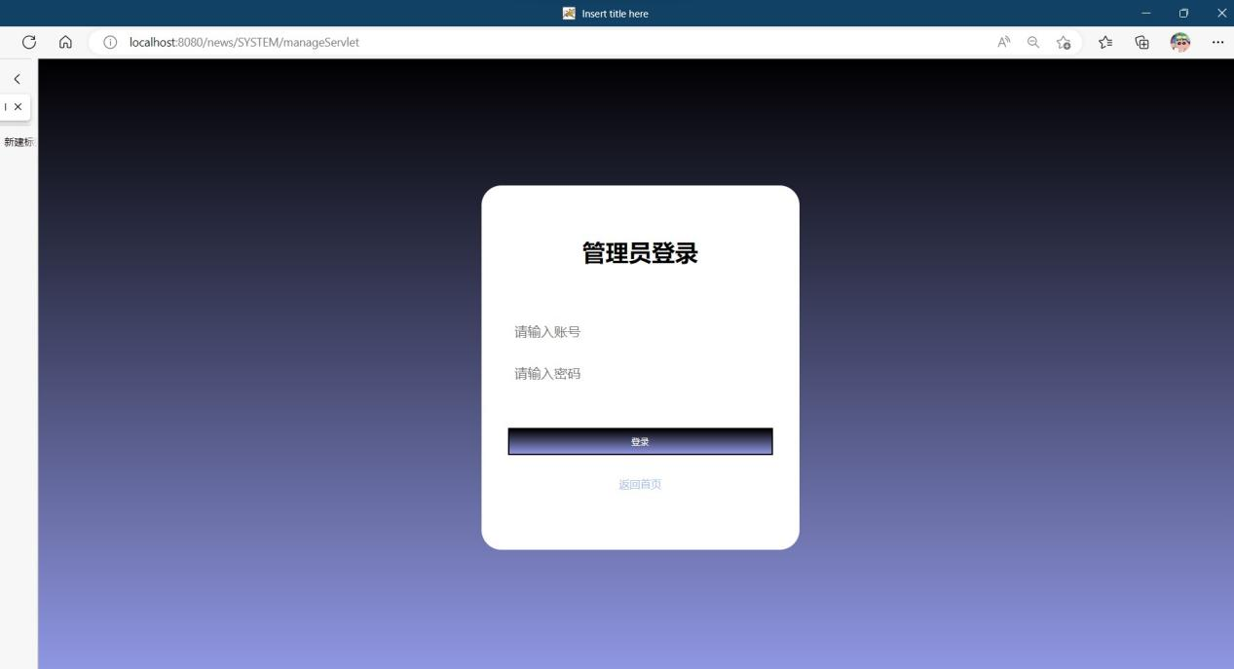

6、后台管理首页

管理员登录之后就会进入该页面，管理员可以再次发布新闻，编辑新闻和删除新闻。

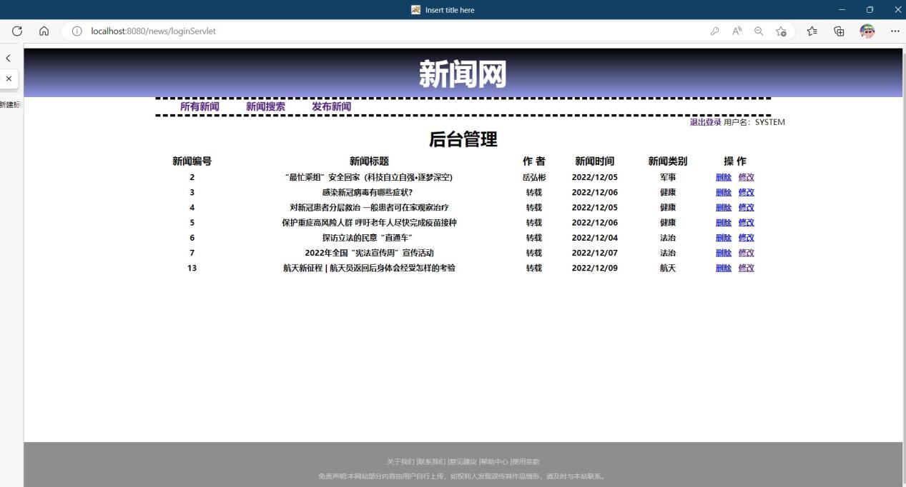

7、编辑页面

管理员点击编辑后就会进入该页面，页面会显示该新闻的原始内容，方便管理员修改。编辑完后按提交按钮，如果编辑成功则会有弹窗显示，并返回后台管理首页。否则，会弹窗显示“修改失败”。

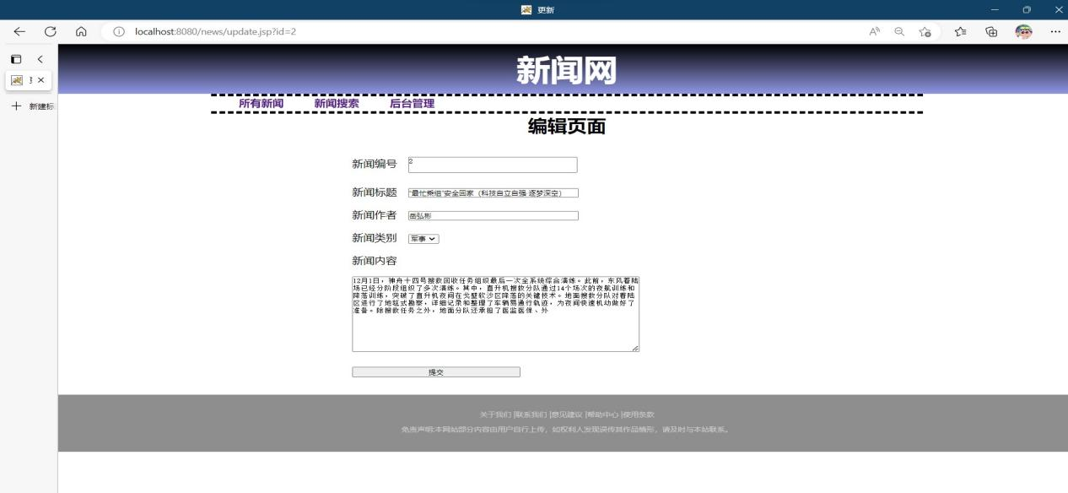

8、删除功能

当按下删除后如果删除成功则会有弹出显示，如下图：

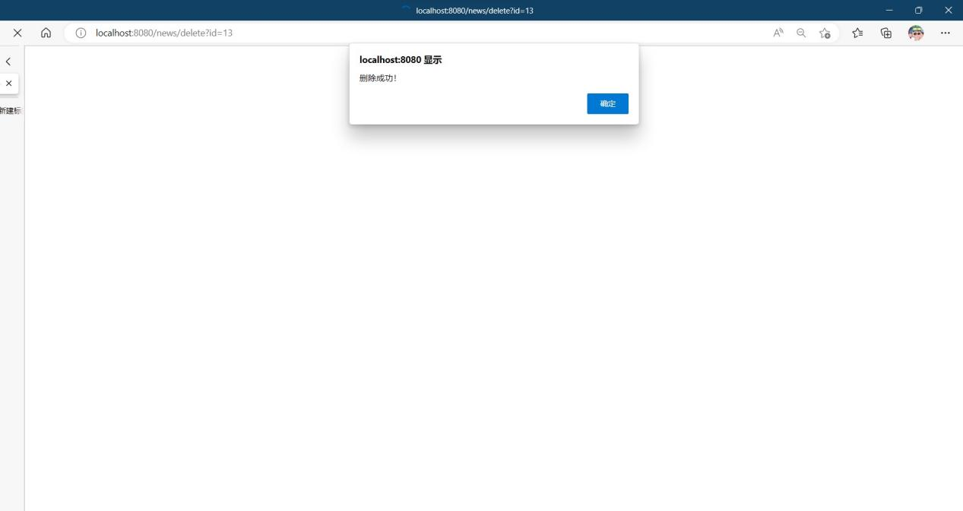

否则弹窗会显示删除失败。

9、发表页面

当点击后台管理首页的导航栏里的发表功能时会进入到这个页面。

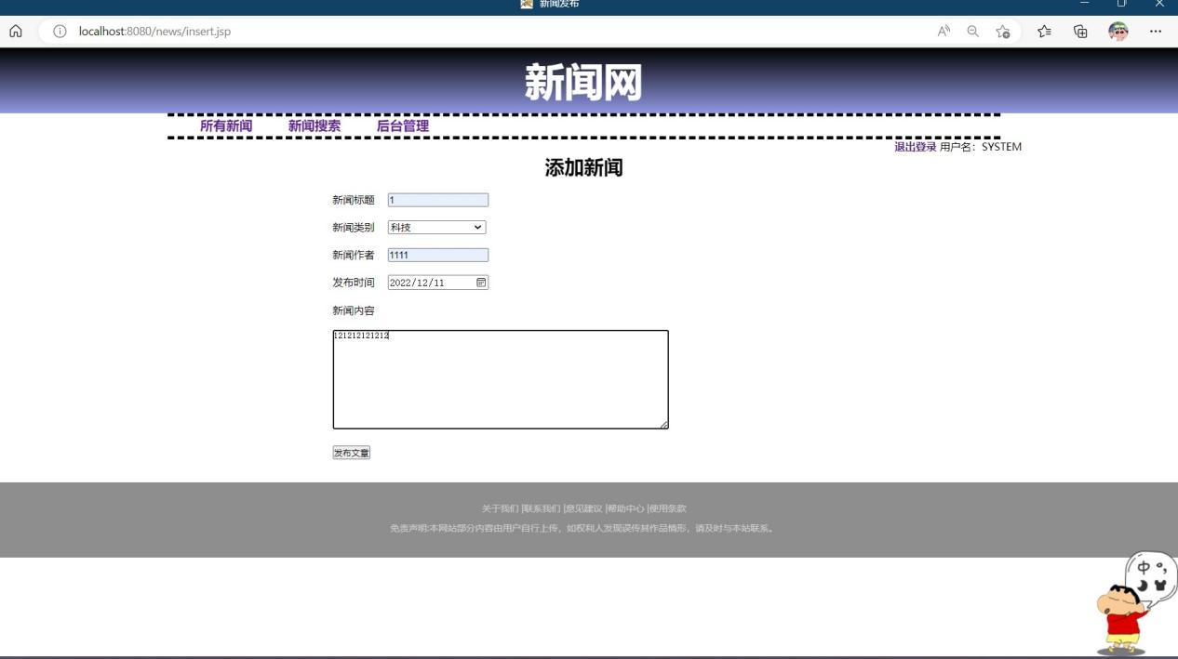当有内容没填写是会有提示如下图：

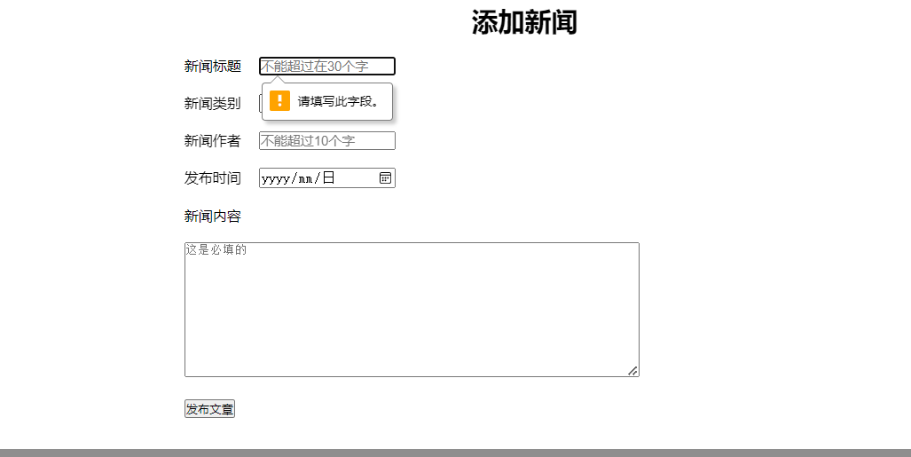

10、搜索页面

用户可以输入关键字去搜索新闻标题，如下图所示：

